Nedre kiosken under Eskilstunacupen 15-16 April 2023
Arbetsschema F13/14
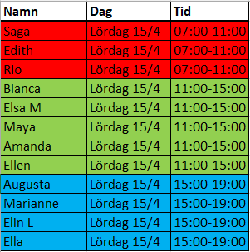

Bra att tänka på i nedre kiosken
Vi ansvarar för att sälja fika och lunch i form av grillade hamburgare och korv. Mycket av förberederlserna i form av att hacka lök, sallad, tomater etc görs i nya klubbhuset.
Generellt:
- Det kommer att finnas anslag för vem man kan kontakta vid eventuella frågor.
- Vegitariska lunchalternativ kommer att serveras vid nya klubbhuset
- Tar något slut under dagen finns det att fylla på i nya kubbhuset alternativ i kiosken bredvid A-plan. Det kommer även att finnas nummer att ringa anslaget i kiosken.
- Prislistor kommer att finnas på plats
- Håll rent och snyggt runt kiosken
- Frågor om själva cupen tex registrering, spelschema etc sköts av kansliet vilket är i lilla huset vid A-plan.
När vi kommer på morgonen är det bra att:
- Öppna upp kiosken
- Ställa iordning inne i kiosken och grillarna utomhus
- Se till att det finns kaffe vilket vi brygger själva alternativt hämtar i nya klubbhuset
- Hämta smörgåsar i nya klubbhuset, det brukar komma många frukostsugna personer från parkeringen på skolan.
- Förbered för att kunna grilla korv
- Om möjligt kan någon också gå upp och kolla om det behövs hjälp med att förbereda maten i nya klubbhuset.
- Vid 9.30 se till att grillarna är redo att köras igång för lunchgrillningen
Under dagen
- Håll grillarna igång, så länge det behövs
- Kaffe och annat finns att fyllas på/hämtas i nya klubbhuset alternativt kiosken vid A-plan
- Vid lunchtid kan det bli väldigt hektiskt vid grillarna så bygg gärna upp en buffert med färdiggrillade hamburgare och korvar
Slutet på dagen
- När efterfrågan på hamburgare och korv blir litet kan eventuellt hungriga besökare hänvisas till nya klubbhuset och vi kan stänga grillen.
- Lördag em/kväll stänger cupen och vi ska städa ur kiosken.
  - Släck grillen och ställ iordning för nästa dag
  - Torka av inne i kiosken
  - Stäng luckor
  - Gör snyggt!
  - Stäng och lås kiosken

